Pielikums Nr.1
TEHNISKĀ SPECIFIKĀCIJA
Zemsprieguma viendzīslas kabelis 1000mm²

1. Ja uzņēmums piedāvā ekvivalentus materiālus, tad tas ir jānorāda cenu piedāvājumā (pieteikumā) un jāiesniedz dokumentus, kas apliecina materiālu atbilstību izvirzītajām prasībām.
2. Piegādes izmaksas ir jāiekļauj cenu piedāvājumā.
3. Zemsprieguma viendzīslas kabelim jānodrošina ne mazāk kā 2 (divu) gadu garantija.
Kabelis: Zemsprieguma viendzīslas kabelis 1000 mm² |  | Kopējais Daudzums: 12000 m
Kabelis: | Ražots Eiropas Savienībā (piemēram, ražotājs, Tele-Fonika Cable vai ekvivalents)
Kabeļa tips: | vismaz 1x1000RM + 2x1,5 3kV (piemēram, YAKYFtly-žp vai ekvivalents)
Nominālais spriegums: | Ne zemāks par 3 kV
Darba dzīslu skaits: | 1
Darba dzīslas materiāls: | alumīnijs (Al)
Darba dzīslas šķērsgriezums: | 1000 mm²
Kontroldzīslu skaits: | vismaz 2 (kontroldzīslas izolētas no darba dzīslas)
Kontroldzīslu materiāls: | kapars (Cu)
Kontroldzīslu šķērsgriezums: | vismaz 1,5 mm²
Kabeļa iekšējā izolācija: | PVC
Kabeļa mehāniskā aizsardzība: | dubultās tērauda lentes armējums
Kabeļa ārējā izolācija: | PVC
Vadītāja maksimālā darba temperatūra: | ne augstāka par 80 ºC
Zemākā kabeļa guldīšanas temperatūra: | ne zemāka par -5 ºC
Īsslēguma maksimālā vadītāja temperatūra: | ne augstāka par 170 ºC
Minimālais lieces rādiuss: | 12xD; D - kabeļa diametrs
Guldīšana atklātā zemē: | paredzēts
Izturīgs pret ultravioleto starojumu: | paredzēts
Uguns izturība: | vismaz EN 60332-1-2 vai ekvivalents
Atbilstība standartiem: | vismaz PN-93/E-90401 vai ekvivalents  vismaz IEC 60502-1 vai ekvivalents
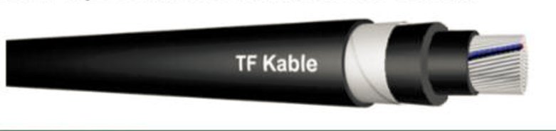

Zemsprieguma viendzīslas kabelis 1000mm²

